"Особенности изучения учебного предмета "Математика" 10 класс
в условиях обновленного ФГОС"

Оглавление
Место учебных курсов учебного предмета «Математика» в учебном плане 2
Содержание учебного курса «Алгебра и начала математического анализа» 3
Содержание учебного курса «Геометрия» 5
Содержание учебного курса «Вероятность и статистика» 6
Содержание и планируемые результаты «Алгебра и начала анализа» 10 класс 7
Содержание учебного курса «Алгебра и начала математического анализа» в сравнении (на базовом и углубленном уровнях) 10
Содержание учебного курса «Геометрия» в сравнении (на базовом и углубленном уровнях) 11
Содержание учебного курса «Вероятность и статистика» в сравнении (на базовом и углубленном уровнях) 12
Содержание и планируемые результаты «Геометрия» 10 класс 20

Место учебных курсов учебного предмета «Математика» в учебном плане
На базовом уровне (всего 340 ч. За 2 года обучения)
Учебный курс | классы/количество часов в неделю |  | Линии содержания курсов
 | 10 класс | 11 класс
Алгебра и начала математического анализа  (не менее 170 ч. за 2 года обучения) | не менее 2 ч | не менее 3 ч | - Числа и вычисления  - Уравнения и неравенства  - Функция и графики  - Начала математического анализа  - Множества и логика
Геометрия  (не менее 102 ч. за 2 года обучения) | не менее 2 ч | не менее 1 ч | - Многогранники  - Прямые и плоскости в пространстве  - Тела вращения  - Векторы и координаты в пространстве
Вероятность и статистика  (68 ч. за 2 года обучения) | 1 ч | 1 ч | - Случайные события и вероятности  - Случайные величины и закон больших чисел

На углубленном уровне (всего 544 ч. За 2 года обучения)
Учебный курс | классы/количество часов в неделю |  | Линии содержания курсов
 | 10 класс | 11 класс
Алгебра и начала математического анализа  (не менее 272 ч. за 2 года обучения) | не менее 4 ч | не менее 4 ч | - Числа и вычисления  - Уравнения и неравенства  - Функция и графики  - Начала математического анализа  - Множества и логика
Геометрия  (не менее 204 ч. за 2 года обучения) | не менее 3 ч | не менее 3 ч | - Многогранники  - Прямые и плоскости в пространстве  - Тела вращения  - Векторы и координаты в пространстве  - Движения в пространстве
Вероятность и статистика  (68 ч. за 2 года обучения) | 1 ч | 1 ч | - Случайные события и вероятности  - Случайные величины и закон больших чисел

Содержание учебного курса «Алгебра и начала математического анализа»
10 класс |  | 11 класс
Числа и вычисления  Рациональные числа  - Дроби. Проценты  Действительные числа.  - Рациональные и иррациональные числа.  - Приближения, оценки  Степень с целым показателем Арифметический корень натуральной степени.  Синус, косинус и тангенс числового аргумента.  Арксинус, арккосинус, арктангенс числового аргумента.  Уравнения и неравенства  - Тождества  - Тригонометрические выражения  - Тригонометрические уравнения  - Целые уравнения и неравенства  - Дробно-рациональные уравнения и неравенства  - Иррациональные уравнения и неравенства  Функция и графики  - Функция, способы задания функции. Взаимно обратные функции.  - Область определения и множество значений функции. Нули функции. Промежутки знакопостоянства. Чётные и нечётные функции.  - Степенная функция с натуральным и целым показателем.  - Тригонометрическая окружность  Начала математического анализа  - Последовательности, способы задания последовательностей.  - Арифметическая и геометрическая прогрессии  Множества и логика  - Множество, операции над множествами. Диаграммы Эйлера—Венна.  - Определение, теорема, следствие, доказательство |  | Числа и вычисления  - Натуральные и целые числа. Признаки делимости целых чисел.  - Степень с рациональным показателем. Свойства степени.  - Логарифм числа. Десятичные и натуральные логарифмы  Уравнения и неравенства  - Преобразование выражений, содержащих логарифмы.  - Преобразование выражений, содержащих степени с рациональным показателем.  - Примеры тригонометрических неравенств.  - Показательные уравнения и неравенства.  - Логарифмические уравнения и неравенства.  - Системы линейных уравнений.  - Системы и совокупности рациональных уравнений и неравенств.  Функция  - Функция. Периодические функции. Промежутки монотонности функции. Максимумы и минимумы функции. Наибольшее и наименьшее значение функции на промежутке.  - Тригонометрические функции, их свойства и графики.  - Показательная и логарифмическая функции, их свойства и графики.  - Использование графиков функций для решения уравнений и линейных систем.  - Использование графиков функций для исследования процессов и зависимостей, которые возникают при решении задач из других учебных предметов и реальной жизни.  Начала математического анализа  - Непрерывные функции. Метод интервалов для решения неравенств.  - Производная функции. Геометрический и физический смысл производной.  - Производные элементарных функций. Формулы нахождения производной суммы, произведения и частного функций.  - Применение производной к исследованию функций на монотонность и экстремумы. Нахождение наибольшего и наименьшего значения функции на отрезке.  - Применение производной для нахождения наилучшего решения в прикладных задачах, для определения скорости процесса, заданного формулой или графиком.  - Первообразная. Таблица первообразных.  - Интеграл, его геометрический и физический смысл. Вычисление интеграла по формуле Ньютона—Лейбница

Содержание учебного курса «Геометрия»
10 класс |  | 11 класс
Прямые и плоскости в пространстве  - Основные понятия стереометрии.  - Взаимное расположение прямых в пространстве: пересекающиеся, параллельные и скрещивающиеся прямые.  - Параллельность прямых и плоскостей в пространстве  - Параллельность плоскостей. Простейшие пространственные фигуры на плоскости: тетраэдр, куб, параллелепипед; построение сечений.  - Перпендикулярность прямой и плоскости  - Углы в пространстве  - Перпендикуляр и наклонные  - Перпендикулярность плоскостей.  Многогранники  - Понятие многогранника, основные элементы многогранника.  - Призма: n-угольная призма.  - Параллелепипед, прямоугольный параллелепипед и его свойства.  - Пирамида: n-угольная пирамида  - Правильные многогранники.  - Представление о правильных многогранниках: октаэдр, додекаэдр и икосаэдр. Сечения призмы и пирамиды.  - Симметрия в пространстве.  - Вычисление элементов многогранников: рёбра, диагонали, углы. Площадь боковой поверхности и полной поверхности  - Понятие об объёме. Объём пирамиды, призмы.  - Подобные тела в пространстве. Соотношения между площадями поверхностей, объёмами подобных тел |  | Тела вращения  - Цилиндрическая поверхность. Цилиндр.  - Коническая поверхность. Конус.  - Сфера и шар.  - Комбинации тел вращения и многогранников.  - Понятие об объёме. Объём цилиндра, конуса. Объём шара и площадь сферы.  - Подобные тела в пространстве. Соотношения между площадями поверхностей, объёмами подобных тел.  - Сечения: цилиндра, конуса, шара  Векторы и координаты в пространстве  Вектор на плоскости и в пространстве.  - Сложение и вычитание векторов.  - Умножение вектора на число.  - Разложение вектора по трём некомпланарным векторам.  - Правило параллелепипеда.  Решение задач, связанных с применением правил действий с векторами.  Прямоугольная система координат в пространстве.  - Координаты вектора. Простейшие задачи в координатах.  - Угол между векторами.  - Скалярное произведение векторов.  - Вычисление углов между прямыми и плоскостями.  - Координатно-векторный метод при решении геометрических задач.

Содержание учебного курса «Вероятность и статистика»
10 класс |  | 11 класс
- Представление данных и описательная статистика  - Случайные опыты и случайные события, опыты с равновозможными элементарными исходами  - Операции над событиями, сложение вероятностей  - Условная вероятность, дерево случайного опыта, формула полной вероятности и независимость событий  - Элементы комбинаторики  - Серии последовательных испытаний  - Случайные величины и распределения |  | - Математическое ожидание случайной величины  - Дисперсия и стандартное отклонение случайной величины  - Закон больших чисел  - Непрерывные случайные величины (распределения)  - Нормальное распределения

Содержание и планируемые результаты «Алгебра и начала анализа» 10 класс

Содержание обучения | Планируемые результаты обучения
Множества рациональных и действительных чисел. Рациональные уравнения и неравенства (14 ч)
Множество, операции над множествами. Диаграммы Эйлера–Венна. Применение теоретико-множественного аппарата для решения задач  Рациональные числа.  Обыкновенные и десятичные дроби, проценты, бесконечные периодические дроби. Применение дробей и процентов для решения прикладных задач  Арифметические операции с рациональными числами, преобразования числовых выражений.  Действительные числа.  Рациональные и иррациональные числа.  Арифметические операции с действительными числами.  Приближённые вычисления, правила округления, прикидка и оценка результата вычислений.  Тождества и тождественные преобразования.  Уравнение, корень уравнения.  Неравенство решение неравенства. Метод интервалов.  Решение целых и дробно-рациональных уравнений и неравенств | Оперировать понятиями: множество, операции над множествами.  Использовать теоретико-множественный аппарат для описания реальных процессов и явлений, при решении задач из других учебных предметов.  Оперировать понятиями: определение, теорема, следствие, доказательство.  Оперировать понятиями: рациональное и действительное число, обыкновенная и десятичная дробь, проценты.  Выполнять арифметические операции с рациональными и действительными числами.  Выполнять приближённые вычисления, используя правила округления, делать прикидку и оценку результата вычислений.  Оперировать понятиями: тождество, уравнение, неравенство; целое, рациональное, уравнение, неравенство.  Выполнять преобразования целых, рациональных и решать основные типы целых, рациональных уравнений и неравенств.  Применять уравнения и неравенства для решения математических задач и задач из различных областей науки и реальной жизни.  Моделировать реальные ситуации на языке алгебры, составлять выражения, уравнения, неравенства по условию задачи, исследовать построенные модели с использованием аппарата алгебры
Функции и графики. Степень с целым показателем (6 ч)
Функция, способы задания функции.  Взаимно обратные функции. График функции.  Область определения и множество значений функции.  Нули функции.  Промежутки знакопостоянства.  Чётные и нечётные функции.  Степень с целым показателем. Стандартная форма записи действительного числа.  Использование подходящей формы записи действительных чисел для решения практических задач и представления данных.  Степенная функция с натуральным и целым показателем. Её свойства и график | Оперировать понятиями: функция, способы задания функции, область определения и множество значений функции, график функции, взаимно обратные функции.  Оперировать понятиями: чётность и нечётность функции, нули функции, промежутки знакопостоянства.  Использовать графики функций для решения уравнений.  Строить и читать графики линейной функции, квадратичной функции, степенной функции с целым показателем.  Использовать графики функций для исследования процессов и зависимостей при решении задач из других учебных предметов и реальной жизни; выражать формулами зависимости между величинами.  Оперировать понятиями: степень с целым показателем; стандартная форма записи действительного числа, использовать подходящую форму записи действительных чисел для решения практических задач и представления данных.
Арифметический корень п-ой степени. Иррациональные уравнения и неравенства
(18 ч)
Арифметический корень натуральной степени.  Действия с арифметическими корнями n-ой степени.  Решение иррациональных уравнений и неравенств.  Свойства и график корня п-ой степени | Оперировать понятиями: корень натуральной степени.  Оперировать понятиями: иррациональное уравнение, неравенство  Выполнять преобразования иррациональных выражений и решать основные типы иррациональных уравнений и неравенств
Формулы тригонометрии.
Тригонометрические уравнения (22 ч)
Синус, косинус и тангенс числового аргумента.  Арксинус, арккосинус и арктангенс числового аргумента.  Тригонометрическая окружность, определение тригонометрических функций числового аргумента.  Основные тригонометрические формулы.  Преобразование тригонометрических выражений.  Решение тригонометрических уравнений | Оперировать понятиями: синус, косинус и тангенс произвольного угла; использовать запись произвольного угла через обратные тригонометрические функции.  Оперировать понятиями: тригонометрическое уравнение;  Выполнять преобразования тригонометрических выражений и решать тригонометрические уравнения.
Последовательности и прогрессии (6ч)
Последовательности, способы задания последовательностей.  Монотонные последовательности.  Арифметическая и геометрическая прогрессии.  Бесконечно убывающая геометрическая прогрессия  Сумма бесконечно убывающей геометрической прогрессии.  Формула сложных процентов.  Использование прогрессии для решения реальных задач прикладного характера | Оперировать понятиями: последовательность, арифметическая и геометрическая прогрессии.  Оперировать понятиями: бесконечно убывающая геометрическая прогрессия, сумма бесконечно убывающей геометрической прогрессии.  Задавать последовательности различными способами.  Использовать свойства последовательностей и прогрессий для решения реальных задач прикладного характера.

Содержание учебного курса «Алгебра и начала математического анализа» в сравнении
(на базовом и углубленном уровнях)

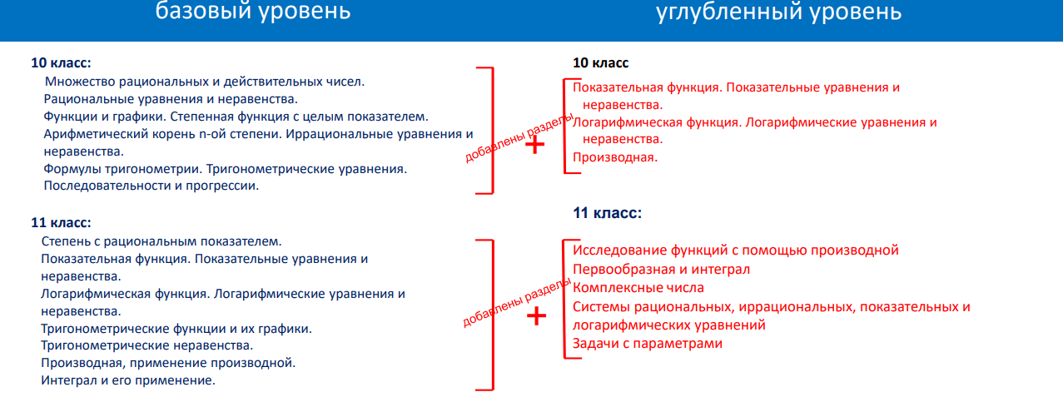

Содержание учебного курса «Геометрия» в сравнении
(на базовом и углубленном уровнях)

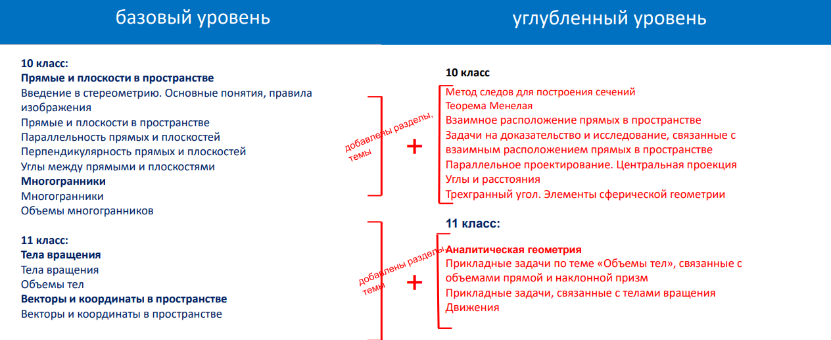

Содержание учебного курса «Вероятность и статистика» в сравнении
(на базовом и углубленном уровнях)

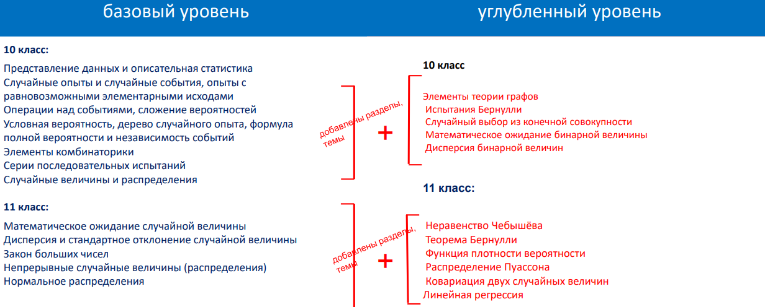

Содержание обучения 10 класс
базовый уровень | углубленный уровень
Множества рациональных и действительных чисел. Рациональные уравнения и неравенства (14 ч) | Множество действительных чисел.  Многочлены. Рациональные уравнения и неравенства. Системы линейных уравнений (28 ч)
Множество, операции над множествами. Диаграммы Эйлера–Венна. Применение теоретико-множественного аппарата для решения задач  Рациональные числа.  Обыкновенные и десятичные дроби, проценты, бесконечные периодические дроби. Применение дробей и процентов для решения прикладных задач  Арифметические операции с рациональными числами, преобразования числовых выражений.  Действительные числа.  Рациональные и иррациональные числа.  Арифметические операции с действительными числами.  Приближённые вычисления, правила округления, прикидка и оценка результата вычислений.  Тождества и тождественные преобразования.  Уравнение, корень уравнения.  Неравенство решение неравенства. Метод интервалов.  Решение целых и дробно-рациональных уравнений и неравенств | Множество, операции над множествами и их свойства. Диаграммы Эйлера–Венна. Применение теоретико-множественного аппарата для решения задач.  Рациональные числа.  Обыкновенные и десятичные дроби, проценты, бесконечные периодические дроби. Применение дробей и процентов для решения прикладных задач.  Действительные числа.  Рациональные и иррациональные числа.  Арифметические операции с действительными числами.  Приближённые вычисления, правила округления, прикидка и оценка результата вычислений.  Модуль действительного числа и его свойства.  Основные методы решения целых и дробно-рациональных уравнений и неравенств.  Многочлены от одной переменной.  Деление многочлена на многочлен с остатком. Теорема Безу. Многочлены с целыми коэффициентами. Теорема Виета.  Решение систем линейных уравнений.  Матрица системы линейных уравнений. Определитель матрицы 2x2, его геометрический смысл и свойства; вычисление его значения;  применение определителя для решения системы линейных уравнений.  Решение прикладных задач с помощью системы линейных уравнений
Функции и графики. Степень с целым показателем (6 ч) | Функции и графики. Степенная функция с целым показателем (12 ч)
Функция, способы задания функции.  Взаимно обратные функции. График функции.  Область определения и множество значений функции.  Нули функции.  Промежутки знакопостоянства.  Чётные и нечётные функции.  Степень с целым показателем. Стандартная форма записи действительного числа.  Использование подходящей формы записи действительных чисел для решения практических задач и представления данных.  Степенная функция с натуральным и целым показателем. Её свойства и график | Функция, способы задания функции.  Взаимно обратные функции.  Композиция функций. График функции.  Элементарные преобразования графиков функций  Область определения и множество значений функции.  Нули функции.  Промежутки знакопостоянства.  Чётные и нечётные функции.  Периодические функции.  Промежутки монотонности функции.  Максимумы и минимумы функции.  Наибольшее и наименьшее значение функции на промежутке.  Линейная, квадратичная и дробно-линейная функции. Элементарное исследование и построение графиков этих функций.  Степень с целым показателем. Бином Ньютона.  Степенная функция с натуральным и целым показателем. Её свойства и график
Арифметический корень п-ой степени. Иррациональные уравнения и неравенства  (18 ч) | Арифметический корень п-ой степени. Иррациональные уравнения и неравенства  (18 ч)
Арифметический корень натуральной степени.  Действия с арифметическими корнями n-ой степени.  Решение иррациональных уравнений и неравенств.  Свойства и график корня п-ой степени | Арифметический корень натуральной степени и его свойства.  Преобразования числовых выражений, содержащих степени и корни.  Иррациональные уравнения. Основные методы решения иррациональных уравнений.  Равносильные переходы в решении иррациональных уравнений.  Свойства и график корня n-ой степени как функции обратной степени с натуральным показателем
Формулы тригонометрии.  Тригонометрические уравнения (22 ч) | Тригонометрические выражения и уравнения (22 ч)
Синус, косинус и тангенс числового аргумента.  Арксинус, арккосинус и арктангенс числового аргумента.  Тригонометрическая окружность, определение тригонометрических функций числового аргумента.  Основные тригонометрические формулы.  Преобразование тригонометрических выражений.  Решение тригонометрических уравнений | Синус, косинус, тангенс и котангенс числового аргумента.  Арксинус, арккосинус и арктангенс числового аргумента.  Тригонометрическая окружность, определение тригонометрических функций числового аргумента.  Основные тригонометрические формулы.  Преобразование тригонометрических выражений.  Решение тригонометрических уравнений
Последовательности и прогрессии (6ч) | Последовательности и прогрессии (10 ч)
Последовательности, способы задания последовательностей.  Монотонные последовательности.  Арифметическая и геометрическая прогрессии.  Бесконечно убывающая геометрическая прогрессия  Сумма бесконечно убывающей геометрической прогрессии.  Формула сложных процентов.  Использование прогрессии для решения реальных задач прикладного характера | Последовательности, способы задания последовательностей.  Метод математической индукции. Монотонные и ограниченные последовательности.  История анализа бесконечно малых.  Арифметическая и геометрическая прогрессии.  Бесконечно убывающая геометрическая прогрессия.  Сумма бесконечно убывающей геометрической прогрессии.  Линейный и экспоненциальный рост. Число е.  Формула сложных процентов.  Использование прогрессии для решения реальных задач прикладного характера
Показательная функция.
Показательные уравнения (10 ч)
Степень с рациональным показателем и её свойства.
Показательная функция, её свойства и график.
Использование графика функции для решения уравнений.
Показательные уравнения. Основные методы решения показательных уравнений

Логарифмическая функция.
Логарифмические уравнения (18 ч)
Логарифм числа. Свойства логарифма.
Десятичные и натуральные логарифмы.
Преобразование выражений, содержащих логарифмы.
Логарифмическая функция, её свойства и график.
Использование графика функции для решения уравнений.
Логарифмические уравнения.
Основные методы решения логарифмических уравнений.
Равносильные переходы в решении логарифмических уравнений
Непрерывные функции.
Производная (20 ч)
Непрерывные функции и их свойства.
Точка разрыва.
Асимптоты графиков функций.
Свойства функций непрерывных на отрезке.
Метод интервалов для решения неравенств.
Применение свойств непрерывных функций для решения задач.
Первая и вторая производные функции.
Определение, геометрический и физический смысл производной.
Уравнение касательной к графику функции

Содержание обучения 11 класс
базовый уровень | углубленный уровень
Степень с рациональным показателем.  Показательная функция.  Показательные уравнения и неравенства  (12 ч) | Иррациональные,  показательные и логарифмические неравенства (24 ч)
Степень с рациональным показателем. Свойства степени.  Преобразование выражений, содержащих рациональные степени.  Показательные уравнения и неравенства.  Показательная функция, её свойства и график | Основные методы решения показательных и логарифмических неравенств.  Основные методы решения иррациональных неравенств.  Графические методы решения иррациональных, показательных и логарифмических уравнений и неравенств
Логарифмическая функция.
Логарифмические уравнения и неравенства (12 ч)
Логарифм числа.
Десятичные и натуральные логарифмы.
Преобразование выражений, содержащих логарифмы.
Логарифмические уравнения и неравенства.
Логарифмическая функция, её свойства и график
Тригонометрические функции и их графики. Тригонометрические неравенства (9 ч) | Графики тригонометрических функций. Тригонометрические неравенства (16 ч)
Тригонометрические функции, их свойства и графики.  Примеры тригонометрических неравенств | Тригонометрические функции, их свойства и графики.  Отбор корней тригонометрических уравнений с помощью тригонометрической окружности.  Решение тригонометрических неравенств
Производная. Применение производной (24 ч) | Исследование функций с помощью производной (24 ч)
Непрерывные функции. Метод интервалов для решения неравенств.  Производная функции. Геометрический и физический смысл производной.  Производные элементарных функций.  Производная суммы, произведения, частного функций.  Применение производной к исследованию функций на монотонность и экстремумы.  Нахождение наибольшего и наименьшего значения функции на отрезке.  Применение производной для нахождения наилучшего решения в прикладных задачах, для определения скорости процесса, заданного формулой или графиком | Применение производной к исследованию функций на монотонность и экстремумы.  Нахождение наибольшего и наименьшего значения непрерывной функции на отрезке.  Применение производной для нахождения наилучшего решения в прикладных задачах, для определения скорости и ускорения процесса, заданного формулой или графиком.
Интеграл и его применения (9 ч) | Первообразная и интеграл (12 ч)
Первообразная. Таблица первообразных.  Интеграл, геометрический и физический смысл интеграла. Вычисление интеграла по формуле Ньютона–Лейбница | Первообразная, основное свойство первообразных.  Первообразные элементарных функций. Правила нахождения первообразных.  Интеграл. Геометрический смысл интеграла. Вычисление определённого интеграла по формуле Ньютона–Лейбница.  Применение интеграла для нахождения площадей плоских фигур и объёмов геометрических тел.  Примеры решений дифференциальных уравнений. Математическое моделирование реальных процессов с помощью дифференциальных уравнений
Системы уравнений (12 ч) | Системы рациональных,  иррациональных, показательных и логарифмических уравнений (12 ч)
Системы линейных уравнений.  Решение прикладных задач с помощью системы линейных уравнений.  Системы и совокупности целых, рациональных, иррациональных, показательных, логарифмических уравнений и неравенств.  Использование графиков функций для решения уравнений и систем.  Применение уравнений, систем и неравенств к решению математических задач и задач из различных областей науки и реальной жизни | Система и совокупность уравнений.  Равносильные системы и системы-следствия.  Основные методы решения систем и совокупностей рациональных, иррациональных, показательных и логарифмических уравнений.  Применение уравнений, систем и неравенств к решению математических задач и задач из различных областей науки и реальной жизни, интерпретация полученных результатов
Натуральные и целые числа (6 ч) | Натуральные и целые числа (10 ч)
Натуральные и целые числа в задачах из реальной жизни.  Признаки делимости целых чисел | Натуральные и целые числа.  Применение признаков делимости целых чисел, НОД и НОК, остатков по модулю, алгоритма Евклида для решения задач в целых числах
 | Комплексные числа (10 ч)
Комплексные числа. Алгебраическая и тригонометрическая формы записи комплексного числа.
Арифметические операции с комплексными числами.
Изображение комплексных чисел на координатной плоскости.
Формула Муавра. Корни n-ой степени из комплексного числа.
Применение комплексных чисел для решения физических и геометрических задач
 | Задачи с параметрами (16 Ч)
Рациональные, иррациональные, показательные, логарифмические и тригонометрические уравнения, неравенства и системы с параметрами.
Построение и исследование математических моделей реальных ситуаций с помощью уравнений, систем уравнений и неравенств с параметрами

Содержание и планируемые результаты «Геометрия» 10 класс
Содержание обучения |  | Планируемые результаты обучения
Введение в стереометрию (10ч)
Основные понятия стереометрии: точка, прямая, плоскость, пространство.
Правила изображения на рисунках: изображения плоскостей, параллельных прямых (отрезков), середины отрезка.
Понятия: пересекающиеся плоскости, пересекающиеся прямая и плоскость.
Знакомство с многогранниками, изображение многогранников на рисунках, на проекционных чертежах.
Начальные сведения о кубе и пирамиде, их развёртки и модели.
Сечения многогранников.
Понятие об аксиоматическом построении стереометрии: аксиомы стереометрии и следствия из них
Обратить внимание на виды деятельности обучающихся:
Делать рисунок куба, пирамиды, находить ошибки в неверных изображениях.
Знакомиться с сечениями, с методом следов; использовать для построения сечения метод следов, кратко записывать шаги построения сечения.
Распознавать вид сечения и отношений, в которых сечение делит ребра куба, находить площадь сечения.
Использовать подобие при решении задач на построение сечений.
Прямые и плоскости в пространстве. Параллельность прямых и плоскостей (12 ч)
Взаимное расположение прямых в пространстве:
- пересекающиеся,
- параллельные
- скрещивающиеся прямые.
Параллельность прямых и плоскостей в пространстве:
- параллельные прямые в пространстве;
- параллельность трёх прямых;
- параллельность прямой и плоскости.
Углы с сонаправленными сторонами; угол между прямыми в пространстве.
Параллельность плоскостей: параллельные плоскости; свойства параллельных плоскостей.
Простейшие пространственные фигуры на плоскости: тетраэдр, куб, параллелепипед; построение сечений
Обратить внимание на виды деятельности обучающихся:
Объяснять, что называется параллельным проектированием и как выполняется проектирование фигур на плоскость.
Изображать в параллельной проекции различные геометрические фигуры
Перпендикулярность прямых и плоскостей (12 ч)
Перпендикулярность прямой и плоскости:
- перпендикулярные прямые в пространстве,
- прямые параллельные и перпендикулярные к плоскости,
- признак перпендикулярности прямой и плоскости,
- теорема о прямой перпендикулярной плоскости
Перпендикуляр и наклонные: расстояние от точки до плоскости, расстояние от прямой до плоскости.
Углы между прямыми и плоскостями (10 ч)
Углы в пространстве:
- угол между прямой и плоскостью;
- двугранный угол,
- линейный угол двугранного угла.
Перпендикулярность плоскостей:
- признак перпендикулярности двух плоскостей.
- Теорема о трёх перпендикулярах
Обратить внимание на виды деятельности обучающихся:
Использовать при решении задач на построение сечений соотношения в прямоугольном треугольнике.
Многогранники (10 ч)
Понятие многогранника, основные элементы многогранника, выпуклые и невыпуклые многогранники; развёртка многогранника.
Призма:
- n-угольная призма; грани и основания призмы;
- прямая и наклонная призмы;
- боковая и полная поверхность призмы.
Параллелепипед, прямоугольный параллелепипед и его свойства.
Пирамида:
- n-угольная пирамида, грани и основание пирамиды;
- боковая и полная поверхность пирамиды;
- правильная и усечённая пирамида.
Элементы призмы и пирамиды.
Правильные многогранники:
- понятие правильного многогранника;
- правильная призма и правильная пирамида;
- правильная треугольная пирамида и правильный тетраэдр; куб.

Представление о правильных многогранниках:
октаэдр, додекаэдр и икосаэдр.
Симметрия в пространстве: симметрия относительно точки, прямой, плоскости.
Элементы симметрии в пирамидах, параллелепипедах, правильных многогранниках.
Вычисление элементов многогранников: рёбра, диагонали, углы.
Площадь боковой поверхности и полной поверхности прямой призмы, площадь оснований, теорема о боковой поверхности прямой призмы.
Площадь боковой поверхности и поверхности правильной пирамиды, теорема о площади боковой поверхности усечённой пирамиды
Объёмы многогранников (8 ч)
Понятие об объёме.
Объём пирамиды, призмы

